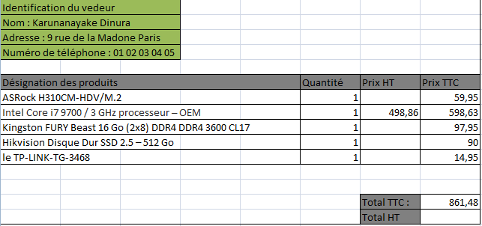

**Carte mère avec socket 1151 :** J’ai choisi le ASRock H310CM-HDV/M.2 en tant que Carte mère car il a un prix raisonnable de 59.99€ tout en proposant une qualité très correcte. De plus , il contient un type de mémoire du type DDR4 , ce qui est parfait pour notre RAM proposé dans notre cahier des charges qu’il doit être du type DDR4.

Information technique :- Prise en charge des processeurs Intel® Core™de 9ème et 8ème génération (Socket 1151)

-Supporte DDR4 2666

-1 PCIe 3.0 x16, 2 PCIe 2.0 x1

-AMD Quad CrossFireX™

-Sorties graphiques disponibles: HDMI, DVI-D, D-Sub

-l'audio 7.1 CH HD (Codec l'audio Realtek ALC887), Condensateurs l'audio ELNA

-4 SATA3, 1 M.2 (PCIe Gen2 x4 & SATA3)

-4 USB 3.1 Gen1 (2 en façade, 2 l'arrière)

-Intel® LAN Gigabit

[ASRock H310CM-HDV/M.2 - Carte mère ASRock sur LDLC](https://www.ldlc.com/fiche/PB00264373.html)

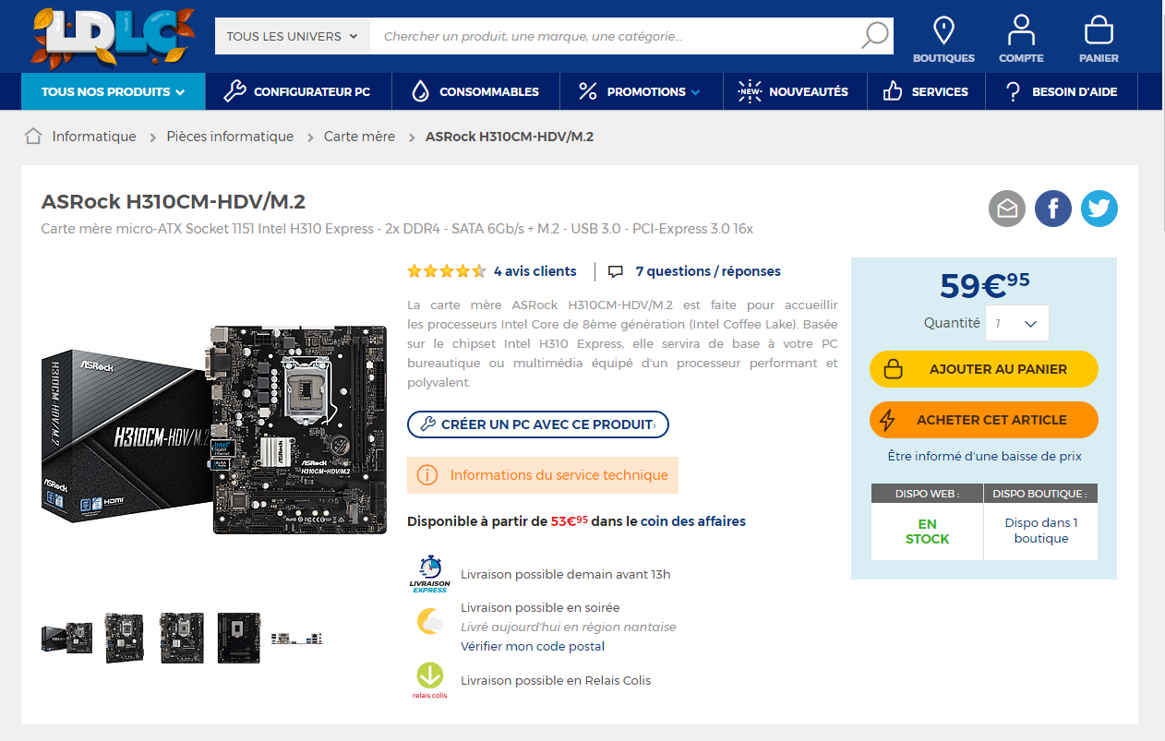

# Processeur intel Core i7 3.0 Ghz : J’ai choisi le Intel Core i7 9700 / 3 GHz processeur – OEM car il a un prix de 498,86€ de HT et un prix de 598.63€ de TTC.

# Information technique:- Collection de produits : 9ème génération de processeurs Intel® Core™ i7

# -Nom du code : Produits anciennement Coffee Lake

# -Segment vertical : Desktop

# -N° du processeur : i7-9700

# -Etat : Launched

# -Date de lancement : Q2'19

# -Lithographie : 14 nm

# -Prix client conseillé : $323.00 - $333.00

# -Conditions d'utilisation : PC/Client/Tablet

[Intel Core i7 9700 / 3 GHz processeur - OEM (CM8068403874521) (inmac-wstore.com)](https://www.inmac-wstore.com/intel-core-i7-9700-3-ghz-processeur-oem/p7213085.htm)

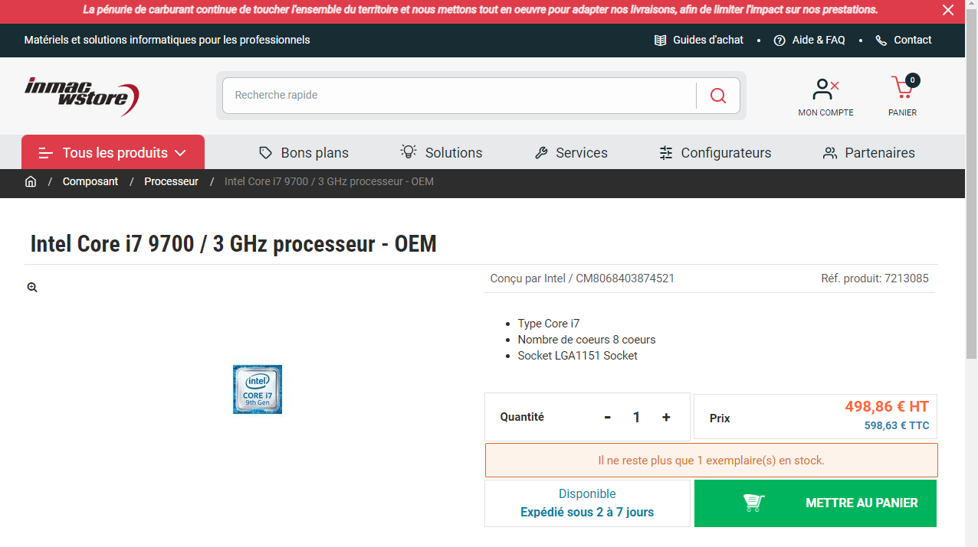

# 16Go de RAM (2X8) DDR4 3466 Mhz : J’ai choisi le Kingston FURY Beast 16 Go (2x8) DDR4 DDR4 3600 CL17 car il a un prix correct de 97,94€. De plus , j’ai décidé de choisir une 3600 Mhz et non une 3466 comme le cahier des charges nous l’impose afin d’améliorer la performance et la qualité du PC car il nous restait un peu d’argent de côté.

# Information technique : Capacité : 16 Go

# Fréquence(s) Mémoire : DDR4 3600 MHz

# Norme mémoire : PC4-28800

# Spécification mémoire : Unbuffered

# Nombre de barrettes : 2

# Capacité par barrette : 8 Go

# [Kingston FURY Beast 16 Go (2 x 8 Go) DDR4 3600 MHz CL17 - Mémoire PC Kingston sur LDLC](https://www.ldlc.com/fiche/PB00447681.html)

# RAM.PNG

**Disque dur SSD 512 Go**: J’ai choisi le Hikvision Disque Dur SSD 2.5 – 512 Go car il est très intéressant avec par exemple une vitesse de lecture de 550 MB/s ou encore un taux de transfert de 6Gb/s au prix de 90.00€.

Information technique :

<https://www.ldlc.com/recherche/Disque%20dur%20SSD%20512%20Go/>

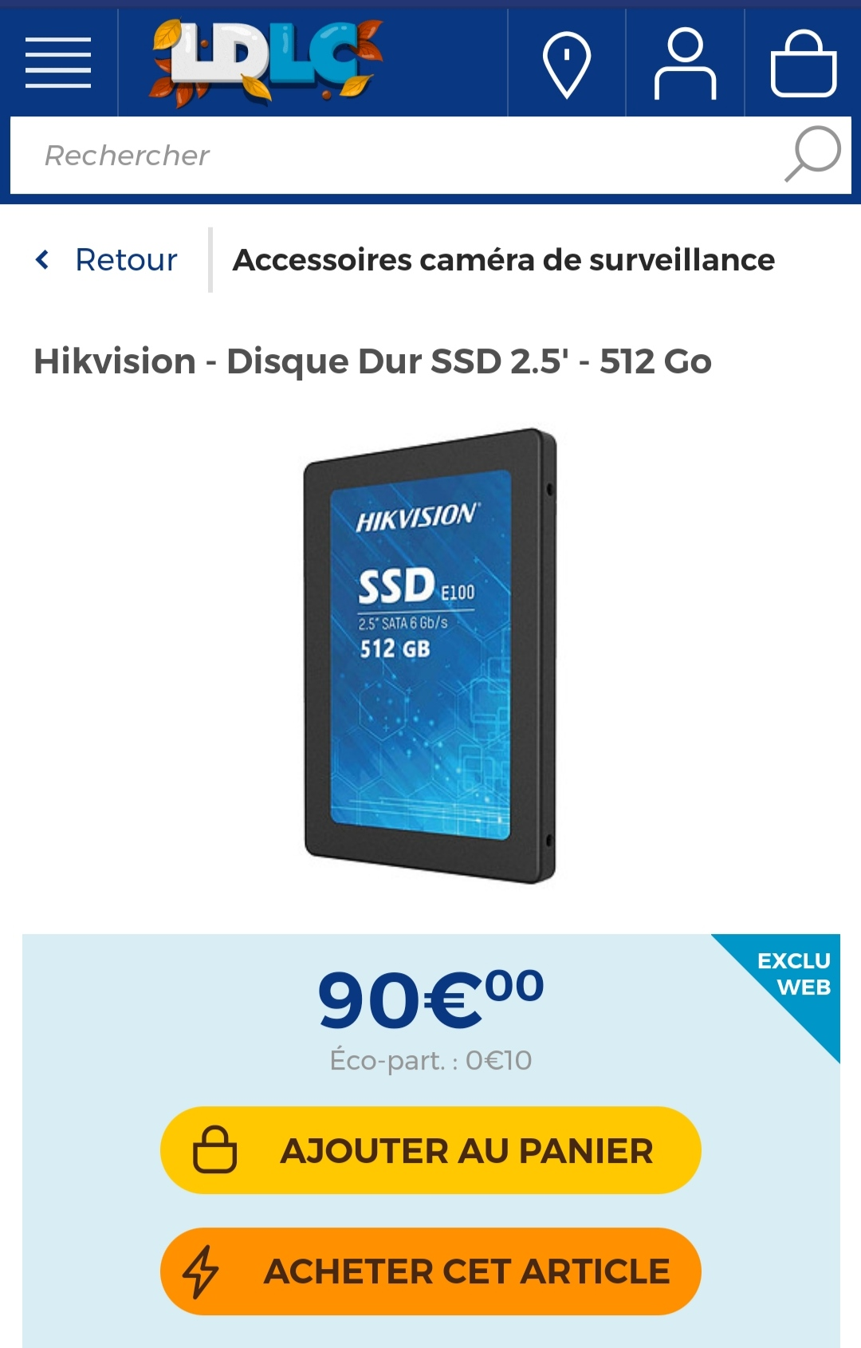

**Carte réseau Gigabit LA :** J’ai choisi le TP-LINK-TG-3468 car il correspond aux attentes que le cahier des charges nous demandent . Il est au prix de 14,95€ et il peut aller jusqu'à 1000 Mbps pour la norme réseau.

Information technique :

-Interface : PCIe 32 bits / 1 port RJ45 10/100/1000 Mbps

-Dimensions : 3.1 × 4.8 × 0.8 in (78.5 × 120.8 × 21.5mm)

-Débit de données : 10/100/1000 Mbps pour le mode de liaison bidirectionnelle alternée

[https://www.ldlc.com/fiche/PB00103034.html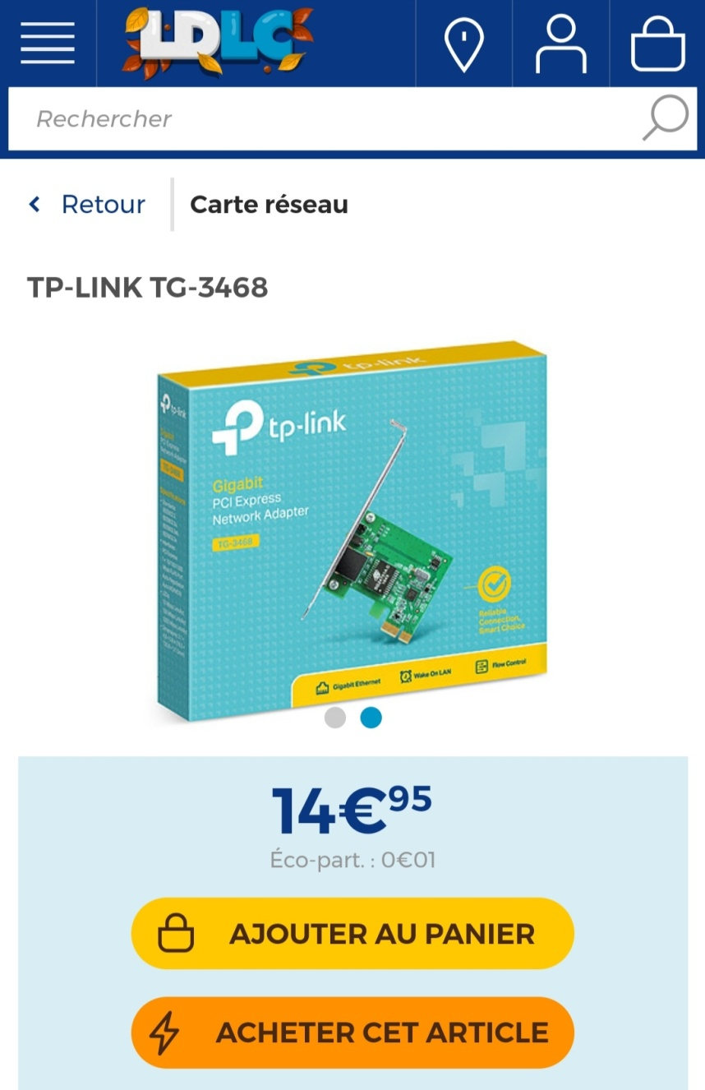](https://www.ldlc.com/fiche/PB00103034.html#)

Problème de réseau sur le PC sur le site LDLC , il a été bloqué .